TEST de Registros Automaticos Odoo (Integración Odoo API)
Se entrega el presente manual junto con un Script de Prueba de Concepto (PoC) en Python (.py). El objetivo de este archivo es validar la factibilidad técnica y los accesos para la inyección automática de Asientos Contables desde nuestro sistema financiero IFRS 16 directamente hacia Odoo vía XML-RPC.
El script es totalmente independiente (Standalone) y contiene un paquete de datos de prueba real (Debe, Haber y Códigos de Cuentas) generado por el sistema.

1. Contexto y Generación del Archivo
El sistema IFRS 16 (Mundo16) incluye un módulo dedicado a la generación de asientos contables. Para generar el script de integración automática, el usuario de finanzas sigue estos pasos dentro de la plataforma:
Paso 1: En la sección "REGISTROS CONTABLES", el usuario selecciona la Empresa, el Mes y el Año correspondientes al cierre que desea contabilizar, y presiona el botón "GENERAR ASIENTOS".
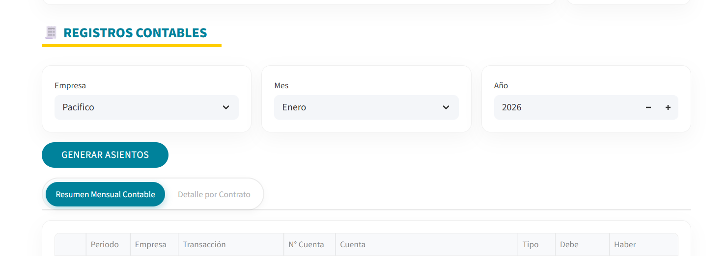
Paso 2: Una vez generados los cálculos, el usuario despliega la sección "Registro Automático en ERP" y presiona el botón "Registro Contable Preliminar". Esto genera de manera automática el archivo ejecutable de Python (.py) que contiene los asientos exactos para inyección directa.
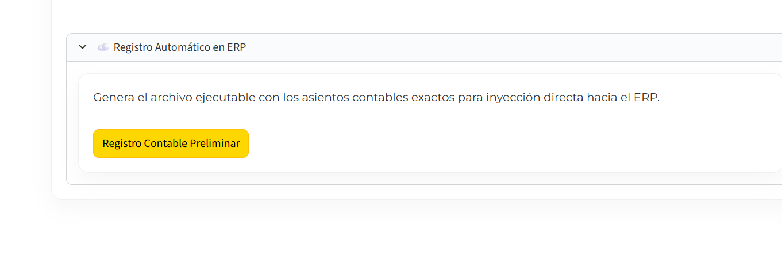

2. ¿Para qué se utiliza y dónde se guarda?
Este archivo se genera con el propósito de ofrecer un enfoque de "Cero Riesgos". Permite al equipo de IT validar la correcta comunicación con el ERP y la estructura de los asientos contables (Plan de cuentas, Debe, Haber) antes de automatizar la conexión API por completo en el servidor de producción.
El archivo generado se descarga automáticamente en la carpeta de Descargas (Downloads) del usuario que opera el sistema. Desde allí, el equipo de finanzas o contabilidad envía este archivo por correo electrónico o ticket interno directamente al equipo de IT para su ejecución en un ambiente de pruebas.

3. Instrucciones de Ejecución para IT (Paso a Paso)

3.1 Configuración de Credenciales
Abran el archivo .py adjunto con cualquier editor de texto o IDE. En las primeras líneas (línea 4 en adelante) encontrarán las siguientes variables que deben apuntar a un entorno de Pruebas/Sandbox de Odoo:
ODOO_URL = "http://su-servidor-de-pruebas:8069"
ODOO_DB = "nombre_base_datos"
ODOO_USER = "usuario_api"
ODOO_PASSWORD = "password_api"

3.2 Verificación de Cuentas (Plan de Cuentas y Sub-cuentas)
El script inyecta los asientos utilizando un mapeo granular de sub-cuentas contables segmentadas por "Clase de Activo" (ej: 1208104 para ROU - Bodegas, 1208105 para ROU - Casa Matriz, etc.), de acuerdo a la configuración definida por finanzas.
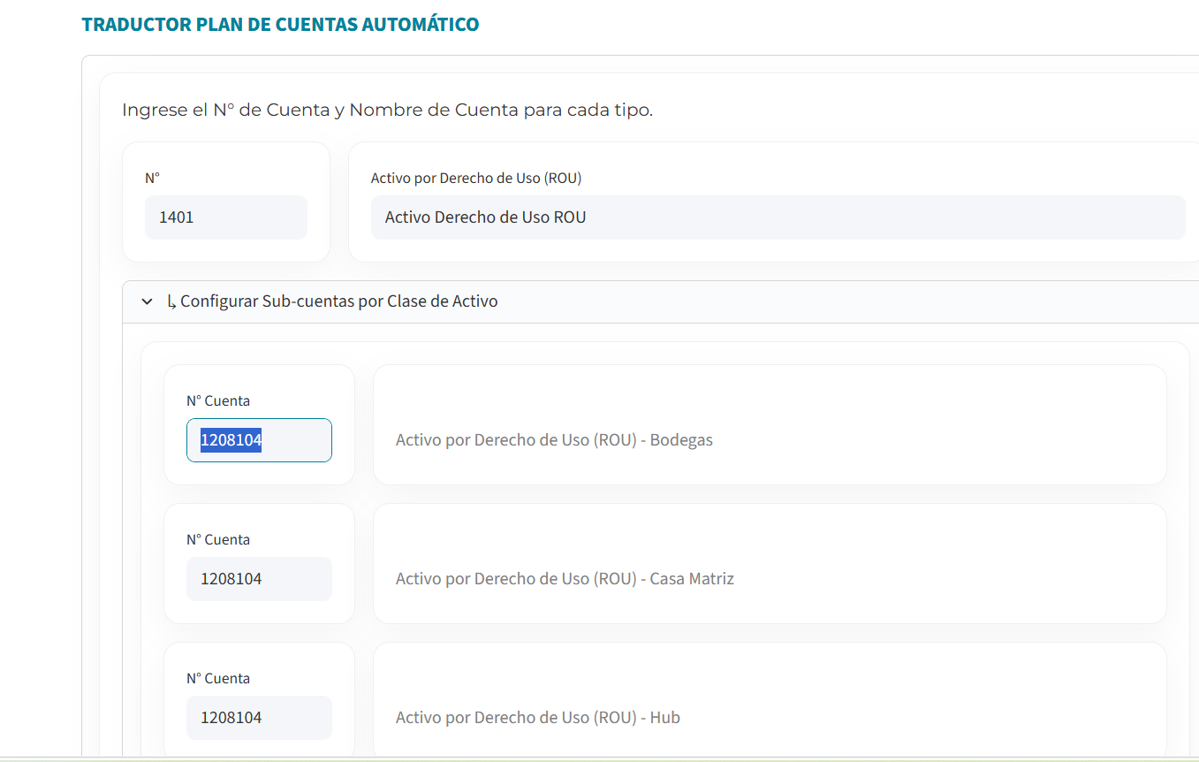
Antes de ejecutar el script, por favor asegúrense de que estos códigos específicos de sub-cuenta existan y estén activos en el entorno de pruebas de Odoo. De no existir, el script abortará la inyección por seguridad y mostrará un mensaje indicando exactamente qué código de cuenta no fue encontrado.

3.3 Ejecución del Script
Ejecuten el archivo en la consola utilizando Python 3:
python registro_erp_[Mes]_[Año].py

3.4 Resultados Esperados
Si las credenciales y las cuentas son correctas, el script realizará lo siguiente de forma silenciosa:
• Se autenticará vía /xmlrpc/2/common.
• Buscará el Diario de tipo 'general' (account.journal).
• Mapeará los códigos de sub-cuenta enviados hacia sus respectivos ID internos en account.account.
• Inyectará un Asiento Contable en estado Borrador (account.move).
• Imprimirá en consola un mensaje de éxito: ÉXITO: Asiento inyectado correctamente en Odoo.
Una vez ejecutado, por favor revisen en el ambiente de pruebas de Odoo que el asiento borrador haya impactado correctamente y que los montos se hayan distribuido en las sub-cuentas correspondientes a cada clase de activo.

